Lærernes Hus den 7. januar 2016.

Social Kapital 2015, konklusion.

Undersøgelsen blev gennemført i november måned i samarbejde med Tårnby Kommune. Der kom 344 besvarelser. I denne vurdering deles svarerne ind i 3 grupper:
- i meget høj grad/i høj grad,
- delvist,
- i ringe grad/i meget ringe grad
hvor det forekommer relevant i forhold til sammenligninger med tidligere år.
Tillid og retfærdighed - Kan man stole på de udmeldinger, der kommer fra ledelsen?
Som det ses af nedenstående tabel, så er svarprocenterne næsten tilbage på niveau med 2012 efter et kraftigt dyk i 2014.
 | 2012 | 2014 | 2015
i meget høj grad/i høj grad | 77 % | 45 % | 66 %
delvist | 20 % | 39 % | 28 %
i ringe grad/i meget ringe grad | 3 % | 17 % | 5 %

Tillid og retfærdighed - Stoler ledelsen på, at medarbejderne gør et godt stykke arbejde?

Her ligger de seneste svar faktisk bedre en undersøgelsen i 2012, men uden de helt store udsving i undersøgelsen.

 | 2012 | 2014 | 2015
i meget høj grad/i høj grad | 74 % | 62 % | 77 %
delvist | 19 % | 26 % | 19 %
i ringe grad/i meget ringe grad | 7 % | 12 % | 3 %

Tillid og retfærdighed - Bliver konflikter løst på en retfærdig måde?

Her er fordelingen af svar stort set tilbage på niveau for 2012 med et dyk i 2014.

 | 2012 | 2014 | 2015
i meget høj grad/i høj grad | 58 % | 41 % | 54 %
delvist | 35 % | 43 % | 39 %
i ringe grad/i meget ringe grad | 7 % | 16 % | 7 %

Tillid og retfærdighed - Bliver arbejdsopgaverne fordelt på en retfærdig måde?

Tallene er lidt bedre end i år 2014, men der er stadig 18 % der mener at der ikke er retfærdighed og kun 29 % der mener at opgaverne bliver fordelt retfærdigt, der er langt til tallene for 2012.

 | 2012 | 2014 | 2015
i meget høj grad/i høj grad | 50 % | 22 % | 29 %
delvist | 42 % | 52 % | 56 %
i ringe grad/i meget ringe grad | 9 % | 25 % | 18 %

Hvor tilfreds er du med dit job som helhed - alt taget i betragtning?

Her er sket en klar forbedring siden 2014, men der er stadig 27 % der ikke er tilfredse med sit arbejde.

 | 2012 | 2014 | 2015
meget tilfreds/tilfreds | 93 % | 46 % | 72 %
Utilfreds/meget utilfreds | 7 % | 54 % | 27 %

I hvor høj grad føler du dig motiveret og engageret i dit arbejde?
Her er der også en klar forbedring i forhold til 2014, men der er stadig langt op til tallene for 2012.

 | 2012 | 2014 | 2015
i meget høj grad/i høj grad | 84 % | 32 % | 53 %
delvist | 14 % | 37 % | 37 %
i ringe grad/i meget ringe grad | 1 % | 31 % | 10 %

I hvor høj grad har du mulighed for at udvikle dig gennem dit arbejde?

Et af de nye spørgsmål, det er påfaldende at 23 % ikke mener at forholdene for at udvikle sig er på plads.

 | 2012 | 2014 | 2015
i meget høj grad/i høj grad | - | - | 31 %
delvist | - | - | 46 %
i ringe grad/i meget ringe grad | - | - | 23 %

I hvor høj grad kan man sige, at dit arbejde bliver anerkendt og påskønnet af Forvaltningen/Din Kommunale arbejdsgiver?

Her er der en lille forbedring i forhold til 2014, men der er stadig meget stor andel (76 %) der ikke føler sig anerkendt og påskønnet af Forvaltningen.

 | 2012 | 2014 | 2015
i meget høj grad/i høj grad | - | 2 % | 7 %
delvist | - | 12 % | 16 %
i ringe grad/i meget ringe grad | - | 86 % | 76 %

I hvor høj grad kan man sige at Forvaltningen/Din kommunale arbejdsgiver udviser tillid til dig?

Igen det samme billede som førnævnte spørgsmål, 74 % mener ikke Forvaltningen/Din Kommunale arbejdsgiver har tillid til dig.

 | 2012 | 2014 | 2015
i meget høj grad/i høj grad | - | - | 10 %
delvist | - | - | 16 %
i ringe grad/i meget ringe grad | - | - | 74 %

I hvor høj grad kan man sige, at dit arbejde bliver anerkendt og påskønnet af ledelsen?

Her er tallene tilbage på niveau med 2012 efter et mindre dyk i 2014.

 | 2012 | 2014 | 2015
i meget høj grad/i høj grad | 66 % | 59 % | 64 %
delvist | 26 % | 24 % | 29 %
i ringe grad/i meget ringe grad | 8 % | 17 % | 8 %

I hvor høj grad kan man sige, at du kan udføre dit arbejde i en kvalitet, som du er helt tilfreds med?

Her er der stadig meget stor forskel i tallene sammenlignet med 2012. Der er kun 11 % der er tilfredse med kvaliteten af deres arbejde, dog er andelen for ”delvist” steget til 51 % fra 34 %. Det kunne være interessant at undersøge begrundelserne for den manglende kvalitet.

 | 2012 | 2014 | 2015
i meget høj grad/i høj grad | 63 % | 10 % | 11 %
delvist | 34 % | 34 % | 51 %
i ringe grad/i meget ringe grad | 3 % | 57 % | 38 %

Hvor ofte er du blevet udsat for følgende handlinger inden for de sidste 12 måneder? - At blive ignoreret, udelukket eller frosset ude af det sociale fællesskab?

Hvor ofte er du blevet udsat for følgende handlinger inden for de sidste 12 måneder? - Gentagne gange at blive mindet om dine fejltagelser eller bommerter?

Kolleger og arbejdspladsen - Hvor ofte får du hjælp og støtte fra dine kolleger?

Kolleger og arbejdspladsen - Er der en god stemning mellem dig og dine kolleger?

Kolleger og arbejdspladsen - Er der et godt samarbejde blandt kollegerne på din arbejdsplads?

Ovenstående 5 spørgsmål, der overvejende er besvaret positivt, bør tages skolevis (AMR) med de enkeltstående negative besvarelser.
Der er stort set ingen forskel i svarerne for de 3 undersøgte år.

De næste 3 spørgsmål, som er nye, er ønsket af Forvaltningen.

Samarbejdet lærer/pædagog - I hvor høj grad føler du dig sikker på målene for teamsamarbejdet mellem lærere/pædagoger?

Kun 13 % af de adspurgte er klar over målene for samarbejdet mellem lærer/pædagog, og næsten halvdelen (42 %) er ikke klar over målene.

 | 2012 | 2014 | 2015
i meget høj grad/i høj grad | - | - | 13 %
delvist | - | - | 31 %
i ringe grad/i meget ringe grad | - | - | 42 %
Ikke relevant | - | - | 14 %

Samarbejdet lærer/pædagog - I hvor høj grad oplever du samhørighed og sammenhold i dit team mellem lærere/pædagoger?

Lidt over en tredjedel (36 %) oplever ikke sammenhold mellem lærer/pædagog, og den næste tredjedel oplever det kun delvist.

 | 2012 | 2014 | 2015
i meget høj grad/i høj grad | - | - | 27 %
delvist | - | - | 32 %
i ringe grad/i meget ringe grad | - | - | 36 %
Ikke relevant | - | - | 15 %

På hvilke 2 områder bidrager du i særlig grad til et godt psykisk arbejdsmiljø på din arbejdsplads?

Her skulle der afgives 2 svar. Hvis svarerne kun tages for indskolingen ligger andelen for sætning 2 på 47 %, så der hvor samarbejdet foregår, der bliver samarbejdet også understøttet.

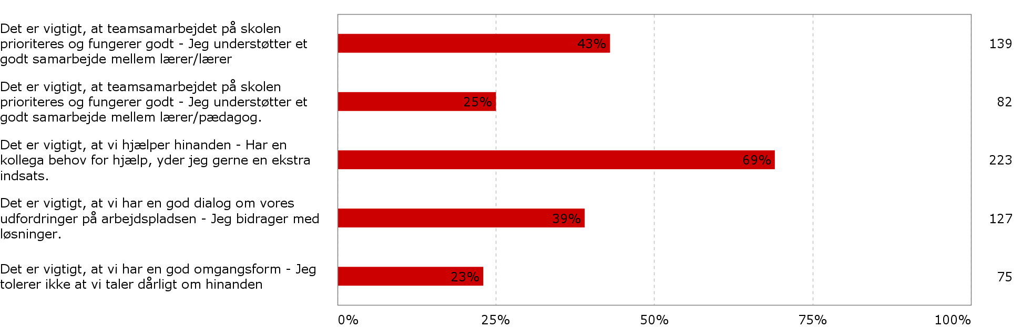

Med venlig hilsen

Henrik Nielsen, Næstformand.

